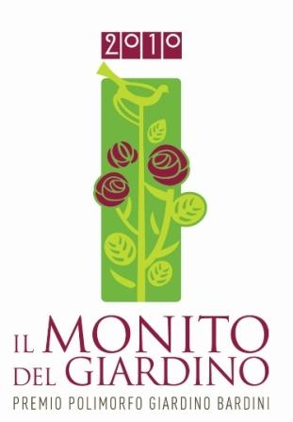
Il Riconoscimento del Monito del Giardino 2010
a
Pierre Dutrieu (Francia)

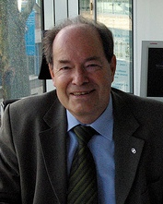
Diplomato all'Accademia di Management HEC (Hautes Etudes Commerciales), Pierre Dutrieu ha trascorso gran parte della carriera professionale lavorando nelle Casse di Risparmio del suo Paese: la Francia. Prima Direttore finanziario della Caisse d'Epargne di Lens, poi Presidente del Cda della Caisse d'Epargne di Roubaix, membro del Cda della Caisse d'Epargne delle Fiandre e Presidente del Cda della Caisse d'Epargne des Pays de l'Adour. Dal febbraio 2006 dirige gli uffici Sviluppo sostenibile e Interesse generale della Cnce (Caisse Nationale des Caisses d'Epargne). In questa veste si occupa di incrementare le iniziative del potente gruppo in favore della microfinanza.

Motivazione

Sotto la sua direzione il Groupe Caisse d'Epargne (Gce) ha lanciato Bénéfices Futur, uno speciale programma che mira a conciliare il rendimento economico e sociale con la responsabilità ambientale. Un piano da realizzare attraverso un marketing responsabile, la lotta alle cause del cambiamento climatico, lo sviluppo sociale. Per Dutrieu la parte più innovativa del progetto è il marchio di qualità ecologica Gce sui prodotti della banca. Ogni prodotto è etichettato da 1 a 5 secondo il livello di emissioni di Co2. Bénéfices Futur permette inoltre di promuovere giorno dopo giorno l’educazione ecologica della clientela.

Fondazione Parchi Monumentali Bardini e Peyron, via Bufalini 6, 50122 Firenze, 055.2612333
federica.checchi@entecarifirenze.it, info@bardinipeyron.it, www.bardinipeyron.it
Stampa: Catola & Partners, via degli Artisti 15B – 50132 Firenze, 055.5522867/892 riccardo.catola@catola.it

